Российская Федерация
Республика Хакасия
«Бюджетно-финансовое управление
администрации города Саяногорска»

Россия Федерациязы
Хакас Республиказы
«Саяногорск городтың
администрациязының бюджетнай
финанстар устаа»

655603, Республика Хакасия,
г.Саяногорск, Советский мкр, 1.
т. 8 (390 42) 6-87-73,
факс 8 (390 42) 2-19-66
bfu.sayanogorsk@mail.ru

№ _________ от _____________20___

На № ________ от______________

Отчёт о результатах деятельности
«Бюджетно-финансового управления администрации города Саяногорска»
за 2022 год

На «Бюджетно-финансовое управление администрации города Саяногорска» (далее по - тексту «БФУ администрации г.Саяногорска») возложены следующие полномочия:
- реализация на территории муниципального образования г.Саяногорск единой финансовой политики;
- составление проекта бюджета муниципального образования г.Саяногорск (далее – бюджета) в соответствии с требованиями действующего бюджетного законодательства;
- организация исполнения бюджета;
- осуществление муниципальных заимствований, управление муниципальным долгом; обеспечение обслуживания муниципального долга;
- обеспечение сбалансированности бюджета;
- разработка и реализация совместно с другими органами, отделами (службами) Администрации механизмов взаимодействия с предприятиями и организациями различных форм собственности в целях получения дополнительных доходов в бюджет города на основе предложений по формированию налоговой, ценовой и промышленной политики города;
- разработка предложений по совершенствованию методики финансово - бюджетного планирования, финансирования и отчетности, межбюджетных отношений;
- ведение реестра расходных обязательств муниципального образования г.Саяногорск и представление его в Министерство финансов Республики Хакасия, организация исполнение расходных обязательств муниципального образования г.Саяногорск;
- ведение реестра источников доходов бюджета муниципального образования г.Саяногорск и представление его в Министерство финансов Республики Хакасия;
- ведение муниципальной долговой книги муниципального образования г.Саяногорск;
- согласование в установленном порядке решений налоговых органов об изменении сроков уплаты местных налогов и сборов, а также пеней и штрафов в форме отсрочки, рассрочки или инвестиционного налогового кредита в части сумм, подлежащих зачислению в бюджет;
- разработка основных направлений бюджетной и налоговой политики на очередной финансовый год и плановый период;
- обеспечение принципов бюджетной системы, определенных бюджетным законодательством Российской Федерации;
- осуществление финансового контроля за соблюдением получателями бюджетных кредитов, бюджетных инвестиций и муниципальных гарантий, условий выделения, получения, целевого использования и возврата средств бюджета;
- подготовка предложений по совершенствованию структуры и штатов органов местного самоуправления муниципального образования г.Саяногорск, расходов на их содержание и оплату труда, а также работников муниципальных учреждений муниципального образования г.Саяногорск;
- ведение учета и составление отчетности об исполнении бюджета;
- осуществление оценки надежности банковской гарантии, поручительства в соответствии с актами Администрации;
- осуществление бюджетных полномочий главного администратора доходов бюджета, главного администратора источников финансирования дефицита бюджета, главного распорядителя средств бюджета, получателя средств бюджета в соответствии с действующим бюджетным законодательством;
- иные бюджетные полномочия в соответствии с Бюджетным кодексом Российской Федерации, иными нормативными правовыми актами Российской Федерации, Республики Хакасия, муниципальными правовыми актами органов местного самоуправления муниципального образования г.Саяногорск.
БФУ обладает в порядке, установленном Бюджетным кодексом Российской Федерации и муниципальными правовыми актами органов местного самоуправления муниципального образования г.Саяногорск, полномочиями:
1) органа, осуществляющего контроль в сфере закупок для обеспечения муниципальных нужд;
2) органа внутреннего муниципального финансового контроля по осуществлению внутреннего муниципального финансового контроля.

Для осуществления бюджетного процесса «БФУ администрации г.Саяногорска» выполнено следующее:

- В целях формирования проекта бюджета, утверждения бюджета и внесения изменений в бюджет города «БФУ администрации г.Саяногорска» проведена следующая работа:
- решением Совета депутатов муниципального образования г.Саяногорск от 26.04.2022 №351 в Положение «О бюджетном устройстве и бюджетном процессе в муниципальном образовании г.Саяногорск» внесены изменения в целях приведения его в соответствии с действующим законодательством;
- доведены предельные объемы денежных средств, предусмотренных для исполнения бюджетных обязательств;
- составлена и утверждена сводная бюджетная роспись бюджета города на 2022 год и на плановый период 2023 и 2024 годов. В течение 2022 года вносились изменения в сводную бюджетную роспись бюджета города на 2022 год и на плановый период 2023 и 2024 годов;
- утверждены и доведены до главных распорядителей бюджетных средств уведомления о бюджетных ассигнованиях по расходам бюджета муниципального образования г.Саяногорск и о лимитах бюджетных обязательств на 2022 год;
- составлен и утвержден реестр расходных обязательств города по состоянию на 01.06.2022 года, который размещен на сайте муниципального образования город Саяногорск;
- внесены соответствующие изменения в Приказ БФУ от 23.12.2015 №47 «Об установлении единой структуры, перечня и кодов целевых статей расходов бюджета муниципального образования город Саяногорск»;
- внесены соответствующие изменения в Постановление Администрации муниципального образования г.Саяногорск от 26.12.2013 №2032 «Об утверждении Положения об установлении, детализации и определении порядка применения бюджетной классификации Российской Федерации в части, относящейся к бюджету муниципального образования город Саяногорск» (от 02.06.2022 №336, от 20.06.2022 №382, от 03.11.2022 №764);
- внесены изменения в Порядок разработки, утверждения, реализации и оценки эффективности муниципальных программ муниципального образования город Саяногорск, утвержденный постановлением Администрации муниципального образования г.Саяногорск от 02.07.2015 № 626 (от 28.01.2022 №39, от 14.06.2022 №359, от 01.11.2022 №779);
- внесены изменения в Порядок составления проекта бюджета муниципального образования город Саяногорск на очередной финансовый год и плановый период, утвержденный постановлением Администрации муниципального образования г. Саяногорск от 04.09.2012 №1400 (от 25.05.2022 №319, от 01.11.2022 №758);
- внесены изменения в Порядок и методику планирования бюджетных ассигнований бюджета муниципального образования город Саяногорск, утвержденные приложением к приказу «Бюджетно-финансового управления администрации города Саяногорска» от 14.08.2018 №52 (от 21.06.2022 №38)

1.1. В целях составления и утверждения бюджета:
- подготовлено и утверждено Постановление Главы муниципального образования г. Саяногорск «Об основных направлениях бюджетной и налоговой политики муниципального образования город Саяногорск на 2023 год и на плановый период 2024 и 2025 годов» от 01.11.2022 № 775;
- составлены и представлены в отдел экономики и развития администрации муниципального образования г.Саяногорск отдельные показатели для составления прогноза социально-экономического развития муниципального образования город Саяногорск на 2023 год и на плановый период 2024 и 2025 годов;
- сформирован проект бюджета города на 2023 год и на плановый период 2024 и 2025 годов, с приложением необходимых документов и расчётов к нему;
- публичные слушания были назначены по инициативе Главы муниципального образования город Саяногорск Постановлением Главы муниципального образования г.Саяногорск от 07.11.2022 №767 «О назначении публичных слушаний по проекту бюджета муниципального образования город Саяногорск на 2023 год и на плановый период 2024 и 2025 годов». Публичные слушания проведены 1 декабря 2022 года;
- проведена необходимая работа по подготовке материалов для утверждения бюджета муниципального образования город Саяногорск на 2023 год и на плановый период 2024 и 2025 годов, в результате чего бюджет утверждён решением Совета депутатов муниципального образования город Саяногорск от 20.12.2022 №39/6-6 «О бюджете муниципального образования город Саяногорск на 2023 год и на плановый период 2024 и 2025 годов» со всеми необходимыми документами и материалами к нему, в установленные сроки. При формировании проекта бюджета были учтены положения Приказов Минфина России от 29.11.2017 №209н «Об утверждении Порядка применения классификации операций сектора государственного управления», от 24.05.2022 №82н «О Порядке формирования и применения кодов бюджетной классификации Российской Федерации, их структуре и принципах назначения», от 17.05.2022 №75н «Об утверждении кодов (перечней кодов) бюджетной классификации Российской Федерации на 2023 год (на 2023 год и на плановый период 2024 и 2025 годов)», изменения в Бюджетный кодекс Российской Федерации;
- сформированы и размещены на официальном сайте муниципального образования г.Саяногорск 6 брошюр «Бюджет для граждан», содержащих актуальную информацию о плановых показателях бюджета на 2022 год, и проекта бюджета на 2023 год;
- утверждено постановление Администрации муниципального образования г.Саяногорск от 19.12.2022 №904 « О внесении изменений в постановление Администрации муниципального образования город Саяногорск от 17.12.2021 №836 «Об утверждении Перечня главных администраторов доходов и Перечня главных администраторов источников финансирования дефицита бюджета муниципального образования город Саяногорск»;
- утверждено постановление Администрации муниципального образования г.Саяногорск от 20.12.2022 №914 «Об утверждения перечня главных администраторов доходов и перечень главных администраторов источников финансирования дефицита бюджета муниципального образования город Саяногорск»;
- утверждено 7 приказов руководителя БФУ по внесению изменений в приказ БФУ от 23.12.2015 №47 «Об установлении единой структуры, перечня и кодов целевых статей расходов бюджета муниципального образования город Саяногорск» (Приказы руководителя БФУ от 28.02.2022 №11, от 23.05.2022 №24, от 10.06.2022 №31, от 01.11.2022 №62, от 02.11.2022 №63, от 24.11.2022 №73, от 02.12.2022 №79);
- в целях привлечения в бюджет города межбюджетных трансфертов на софинансирование расходов подготовлено 11 выписок из решения о бюджете;
- утверждено 7 приказов руководителя БФУ «О внесении изменений в «Перечень главных администраторов доходов и источников финансирования дефицита бюджета муниципального образования город Саяногорск на 2022 и на плановый период 2023 и 2024 годов» (от 12.01.2022 №1, от 26.01.2022 №5, от 11.04.2022 №20, от 19.05.2022 №23, от 08.06.2022 №28, от 21.06.2022 №37, от 15.09.2022 №50);
- утверждено 4 приказа руководителя БФУ «О внесении изменения в приказ от 23.12.2021 №81 «О наделении «Бюджетно-финансового управления администрации города Саяногорска» полномочиями администратора доходов и администратора источников финансирования дефицита бюджета муниципального образования город Саяногорск» (от 26.01.2022 №6, от 08.06.2022 №29, от 21.06.2022 №36, от 15.09.2022 №51);
- утверждено 2 приказа руководителя БФУ «О внесении изменения в приказ «Бюджетно-финансового управления администрации города Саяногорска» от 23.12.2021 №82 «Об утверждении кодов видов источников финансирования дефицита бюджета муниципального образования город Саяногорск в 2022 году» (от 21.06.2022 №35; от 08.06.2022 №27);
- утвержден приказ руководителя БФУ от 21.12.2022 №87 «О наделении «Бюджетно-финансового управления администрации города Саяногорска» полномочиями администратора доходов и администратора источников финансирования дефицита бюджета муниципального образования город Саяногорск» на 2023 год»;
- подготовлен и направлен в Управление Федерального казначейства по Республике Хакасия реестр администрируемых «Бюджетно-финансовым управлением администрации города Саяногорска» доходов на 2023 год;
- утверждено 4 приказа руководителя БФУ «О доведении показателей по доходам до главных администраторов доходов бюджета муниципального образования город Саяногорск на 2022 год» (от 17.03.2022 №15, от 16.06.2022 №33, от 04.10.2022 №57, от 14.12.2022 №81);
- утвержден приказ руководителя БФУ от 20.12.2022 №85 «О доведении плановых показателей по доходам до главных администраторов доходов бюджета муниципального образования город Саяногорск на 2023 год»;
- утвержден приказ руководителя БФУ от 21.12.2022 №86 «Об утверждении перечня подведомственных получателей средств бюджета»;
- утверждены коды видов источников финансирования дефицита бюджета муниципального образования город Саяногорск в 2023 году (приказ руководителя БФУ от 21.12.2022 №88);
- подготовлены сведения о нормативах распределения поступлений между бюджетами на 2023 год;
- подготовлен реестр источников доходов бюджета муниципального образования город Саяногорск на 2023 год и плановый период 2024 и 2025 годов по состоянию на 01.11.2022г и актуализирован с учетом решения Совета депутатов муниципального образования город Саяногорск от 20.12.2022 №39/6-6 «О бюджете муниципального образования город Саяногорск на 2023 год и на плановый период 2024 и 2025 годов»;
- сформирован перечень налоговых расходов муниципального образования г.Саяногорск на 2022 год и актуализирован с учетом изменений в нормативных правовых актах муниципального образования г.Саяногорск. А также проведена оценка налоговых расходов, результаты которой представлены в Министерство финансов Республики Хакасия;
- подписано Соглашение №1-3 от 01.02.2022 о мерах по социально-экономическому развитию и оздоровлению муниципальных финансов муниципального образования город Саяногорск Республики Хакасия в 2022 году, Ежеквартально представлен в Министерство финансов Республики Хакасия отчет о его исполнении;
- в действующую муниципальную программу «Управление муниципальными финансами и обслуживание муниципального долга», утвержденную Постановлением Администрации муниципального образования г.Саяногорск от 17.12.2013 №1922, было внесено 5 изменений (постановления Администрации муниципального образования г.Саяногорск от 07.02.2022 №61, от 31.03.2022 №181, от 08.07.2022 №439, от 24.10.2022 №731 и от 19.12.2022 №902). Также данная информация с предоставлением соответствующих отчетов была размещена в информационном ресурсе - Федеральный государственный реестр документов стратегического планирования.

  - В рамках исполнения бюджета и составления отчётов об исполнении бюджета осуществлялись следующие мероприятия:
- утверждено постановление Администрации муниципального образования г.Саяногорск от 24.01.2022 №25 «О мерах по реализации решения Совета депутатов муниципального образования город Саяногорск от 21 декабря 2021 года № 324 «О бюджете муниципального образования город Саяногорск на 2022 год и на плановый период 2023 и 2024 годов», а также внесены изменения постановлением Администрации муниципального образования г.Саяногорск от 25.05.2022 №322;
- принято 4 решения Совета депутатов муниципального образования город Саяногорск «О внесении изменений в решение Совета депутатов муниципального образования город Саяногорск от 21.12.2021 №324 «О бюджете муниципального образования город Саяногорск на 2022 год и плановый период 2023 и 2024 годов» - от 10.03.2022 № 344; от 14.06.2022 № 367, от 04.10.2022 № 17/2-6, от 13.12.2022 № 36/5-6);
- действует постановление Администрации муниципального образования г. Саяногорск от 16.02.2021 № 67 «Об утверждении норматива штатной численности работников по приготовлению питания в образовательных организациях муниципального образования г. Саяногорск»;
- действует постановление Администрации муниципального образования г. Саяногорск от 01.12.2011 № 2402 «О предоставлении субсидий из бюджета муниципального образования г. Саяногорск муниципальным бюджетным и муниципальным автономным учреждениям»;
- постановлением Администрации муниципального образования город Саяногорск от 22.07.2022 № 483 внесены изменения в постановление Администрации г.Саяногорска от 08.12.2010 № 1840 «О реализации Федерального закона от 08.05.2010 № 83-ФЗ «О внесении изменений в отдельные законодательные акты Российской Федерации в связи с совершенствованием правового положения государственных (муниципальных) учреждений»;
- в постановление Администрации муниципального образования г. Саяногорск от 11.11.2019 № 823 «Об утверждении Порядка составления и утверждения Плана финансово-хозяйственной деятельности муниципальных бюджетных и автономных учреждений» внесены изменения от 18.01.2022 № 18, от 04.08.2022 № 522;
- в постановление Администрации муниципального образования г. Саяногорск от 30.12.2020 №936 «Об утверждении Порядка определения объема и условий предоставления муниципальным бюджетным и муниципальным автономным учреждениям субсидий на иные цели» внесены изменения от 14.03.2022 №137 и от 03.11.2022 №765;
- действует приказ руководителя БФУ от 28.12.2020 №95 «Об утверждении типовой формы Соглашения о предоставлении из бюджета муниципального образования г.Саяногорск муниципальному бюджетному или муниципальному автономному учреждению субсидий на иные цели» с изменениями от 25.07.2022 №45;
- приказами руководителя БФУ от 15.06.2022 №32 внесены изменения в приказ руководителя БФУ от 24.01.2018 №10 «Об утверждении нормативных затрат на обеспечение функций «Бюджетно-финансового управления администрации города Саяногорска». Нормативные затраты на обеспечение функций «Бюджетно-финансового управления администрации города Саяногорска» приняты в новой редакции;
- в 2022 году действовало постановление Администрации муниципального образования г. Саяногорск от 10.10.2011 №1999 «Об утверждении порядка составления и утверждения отчета о результатах деятельности муниципального учреждения и об использовании закрепленного за ним муниципального имущества». Данное постановление утратило силу с 01.01.2023г.
- постановлением Администрации муниципального образования г. Саяногорск от 08.08.2022 №533 утвержден новый Порядок составления и утверждения отчета о результатах деятельности муниципального учреждения и об использовании закрепленного за ним муниципального имущества;
- действует постановление Администрации муниципального образования г. Саяногорск от 26.07.2016 №731 «Об осуществлении капитальных вложений и бюджетных инвестиций в объекты муниципальной собственности муниципального образования город Саяногорск»;
- действует Порядок санкционирования оплаты денежных обязательств получателей средств бюджета муниципального образования город Саяногорск и администраторов источников финансирования дефицита бюджета муниципального образования город Саяногорск, утвержденный приказом руководителя «БФУ администрации г.Саяногорска» от 30.12.2020 №97;
- действует Порядок санкционирования расходов муниципальных бюджетных и автономных учреждений, источником финансового обеспечения которых являются субсидии, полученные в соответствии с абзацем вторым пункта 1 статьи 78.1 и пунктом 1 статьи 78.2 Бюджетного кодекса Российской Федерации (приказ руководителя «БФУ администрации г.Саяногорска» от 24.01.2019 №8 с изменениями от 08.02.2019 №14);
- действует Порядок составления и ведения сводной бюджетной росписи бюджета муниципального образования город Саяногорск и бюджетных росписей главных распорядителей средств бюджета муниципального образования город Саяногорск (главных администраторов источников финансирования дефицита бюджета муниципального образования город Саяногорск) (приказ руководителя «БФУ администрации г.Саяногорска» от 23.12.2021 № 80);
- действует Порядок исполнения бюджета муниципального образования город Саяногорск по расходам и источникам финансирования дефицита бюджета муниципального образования город Саяногорск, утвержденный приказом руководителя «БФУ администрации г.Саяногорска» от 30.12.2021 №91 (с изменениями от 29.12.2022 №94);
- действует Порядок составления и ведения кассового плана и доведения предельных объемов финансирования средств бюджета муниципального образования город Саяногорск, утвержденный приказом руководителя «БФУ администрации г.Саяногорска» от 22.10.2021 №59;
- действует Порядок учета бюджетных и денежных обязательств получателей средств бюджета муниципального образования город Саяногорск, утвержденный приказом руководителя «БФУ администрации г.Саяногорска» от 30.12.2020 № 98 (с изменениями от 26.01.2022 №77 вступившими в действие с 01.01.2022 года);
- действует приказ руководителя «БФУ администрации г.Саяногорска» от 09.08.2019 №72 «Об утверждении типовых формы соглашений о предоставлении из бюджета муниципального образования город Саяногорск субсидий юридическим лицам (за исключением субсидий муниципальным учреждениям), индивидуальным предпринимателям, физическим лицам – производителям товаров, работ, услуг»;
- действуют типовые формы Соглашений о предоставлении из бюджета муниципального образования город Саяногорск грантов в форме субсидий в соответствии с пунктом 7 статьи 78 и пунктом 4 статьи 78.1 Бюджетного кодекса Российской Федерации приказом руководителя «БФУ администрации г.Саяногорска» от 23.11.2021 №65 (с изменениями от 11.11.2022 №65);
- утверждена типовая форма Соглашения о предоставлении из бюджета муниципального образования город Саяногорск субсидии некоммерческой организации, не являющейся муниципальным учреждением приказом руководителя «БФУ администрации г.Саяногорска от 30.11.2022 №78;
- действуют типовые формы соглашений (договоров) о предоставлении из бюджета муниципального образования город Саяногорск субсидий некоммерческим организациям, не являющимся муниципальными учреждениями (утвержденные приказом руководителя «БФУ администрации г.Саяногорска» от 20.06.2017 №26 с изменениями от 04.09.2018 №56);
- действует Порядок направления в «Бюджетно-финансовое управление администрации города Саяногорска» информации о результатах рассмотрения дела в суде, о наличии оснований для обжалования судебного акта (приказ руководителя «БФУ администрации г.Саяногорска» от 17.06.2019 №52);
- утвержден приказ руководителя «БФУ администрации г.Саяногорска» «О применении вида расхода 242 «Закупка товаров, работ, услуг в сфере информационно-коммуникационных технологий» от 11.04.2022 №21.
- действует Порядок привлечения остатков средств с казначейских счетов на единый счет бюджета муниципального образования город Саяногорск и их возврата на казначейские счета, с которых они были ранее перечислены, утвержденный постановлением Администрации муниципального образования г.Саяногорск от 31.12.2020 № 943;
- кассовое обслуживание исполнения бюджета территориальным органом Федерального казначейства осуществляется на основании Соглашения с Управлением Федерального казначейства по Республике Хакасия об осуществлении территориальным органом Федерального казначейства отдельных функций по исполнению бюджета муниципального образования город Саяногорск от 17.12.2018 №180/м-КО (с изменениями от 13.04.2021 № 295/м-КО);
- начиная с 2022 года «БФУ администрации г.Саяногорска» обеспечивается проверка и согласование проектов Соглашений о предоставлении субсидий, субвенций, иного межбюджетного трансферта, имеющего целевое назначение, в государственной интегрированной информационной системе управления общественными финансами «Электронный бюджет»;
- ежеквартально формируются и размещаются на официальном сайте муниципального образования г.Саяногорск Сведения о временном кассовом разрыве, возникающем при исполнении бюджета муниципального образования г.Саяногорск за отчетный квартал, в соответствии с Методикой планирования временных кассовых разрывов, возникающих при исполнении бюджета муниципального образования г.Саяногорск, утвержденной Постановлением Администрации г.Саяногорска от 31.12.2010 №2066;
- ежеквартально формируются и размещаются на официальном сайте муниципального образования г.Саяногорск:
а) сведения о долговых обязательствах муниципального образования город Саяногорск;
б) реестр предоставленных отсрочек, рассрочек или инвестиционных налоговых кредитов по уплате налогов и сборов, а также пени и штрафов, подлежащих зачислению в бюджет муниципального образования город Саяногорск;
в) реестр признания безнадежным к взысканию недоимки, задолженности по пеням и штрафам по местным налогам и сборам;
г) о численности муниципальных служащих органов местного самоуправления муниципального образования г.Саяногорск, работников муниципальных учреждений с указанием фактических расходов на оплату их труда;
- ежемесячно и ежеквартально составляются и предоставляются в Министерство финансов Республики Хакасия отчеты об исполнении бюджета муниципального образования г.Саяногорск, сформированные на основании отчетностей главных администраторов бюджетных средств, согласно установленных бюджетным законодательством форм, консолидированная бухгалтерская отчетность бюджетных и автономных учреждений;
- ежемесячно и ежеквартально составляются и предоставляются в Министерство Финансов Республики Хакасия Сводные отчеты об использовании субвенций, субсидий и иных межбюджетных трансфертов, полученных из республиканского бюджета Республики Хакасия, согласно установленных действующим законодательством форм;
- составлялся и предоставлялся в Министерство финансов РХ мониторинг местных бюджетов за 1 полугодие и отчетный финансовый год;
- ежеквартально проводился мониторинг за достоверностью и полнотой сдачи главными распорядителями бюджетных средств отчетности по исполнению муниципальных программ. Сводный отчет о реализации муниципальных программ (подпрограмм) ежеквартально формируется и размещается на официальном сайте муниципального образования г.Саяногорск;
- осуществлялась проверка муниципальных программ после каждой корректировки бюджета муниципального образования город Саяногорск.
- осуществлялся мониторинг внесения главными распорядителями бюджетных средств изменений в муниципальные программы в случае изменения объема денежных средств и (или) структуры расходных обязательств по муниципальной программе при внесении изменений в Решение о бюджете муниципального образования город Саяногорск;
- за 2022 году рассмотрено и исполнено порядка 170 представлений и ходатайств главных распорядителей бюджетных средств на внесение изменений в сводную бюджетную роспись расходов бюджета муниципального образования г.Саяногорск и бюджетные росписи (расшифровки) главных распорядителей бюджетных средств;
- отчет об исполнении бюджета муниципального образования город Саяногорск за 1 квартал 2022 года утвержден постановлением Администрации муниципального образования г.Саяногорск от 12.05.2022 №280;
- отчет об исполнении бюджета муниципального образования город Саяногорск за 1 полугодие 2022 года утвержден постановлением Администрации муниципального образования г.Саяногорск от 08.08.2022 №532;
- отчет об исполнении бюджета муниципального образования город Саяногорск за 9 месяцев 2022 года утвержден постановлением Администрации муниципального образования г.Саяногорск от 07.11.2022 №768;
- ежеквартально в соответствии с действующим законодательством оперативная информация об исполнении бюджета направляется Главе муниципального образования г.Саяногорск, Первому заместителю Главы муниципального образования г.Саяногорск и в Совет депутатов муниципального образования г.Саяногорск, а также размещается на официальном сайте муниципального образования г.Саяногорск в сети интернет;
- За полугодие, 9 месяцев и за отчетный год в Отдел экономики и развития Администрации муниципального образования г.Саяногорск предоставлялись показатели эффективности деятельности ОМС и мониторинг показателей эффективности деятельности ОМС;
- Порядок завершения операций по исполнению бюджета муниципального образования город Саяногорск в 2022 году утвержден приказом руководителя «БФУ администрации г.Саяногорска» от 19.12.2022 №84;
- сформирован и передан в Контрольно-счетную палату для подготовки заключения на годовой отчет об исполнении бюджета за 2022 год проект решения Совета депутатов муниципального образования город Саяногорск «Об исполнении бюджета муниципального образования город Саяногорск за 2022 год»;
В 1 квартале 2022 года «БФУ администрации г.Саяногорска» был подготовлен годовой отчет об исполнении бюджета муниципального образования город Саяногорск за 2021 год, который прошел внешнюю проверку Контрольно-счетной палаты муниципального образования г.Саяногорск, в установленные бюджетным законодательством сроки был направлен Совету депутатов муниципального образования г.Саяногорск, а также рассмотрен на публичных слушаниях, которые были назначены по инициативе Главы муниципального образования город Саяногорск постановлением Главы муниципального образования город Саяногорск от 22.03.2022 №155. Публичные слушания проведены 26.04.2022 года. Годовой отчет об исполнении бюджета муниципального образования город Саяногорск за 2021 год был утвержден решением Совета депутатов муниципального образования г.Саяногорск от 17.05.2022 №364. Сформирована и размещена на официальном сайте муниципального образования город Саяногорск Брошюра по отчету об исполнении бюджета муниципального образования город Саяногорск за 2021 год.
- 10.02.2023, в установленный срок, в Министерство финансов Республики Хакасия представлена консолидированная годовая бюджетная и бухгалтерская отчетность муниципального образования город Саяногорск за 2022 год в полном объеме предусмотренных форм. В отчетности соблюдены установленные контрольные соотношения. Расхождений по переданным и полученным активам с главными распорядителями республиканского бюджета не установлено.
В целях повышения эффективности расходов бюджета муниципального образования г. Саяногорск и качества управления средствами бюджета муниципального образования г.Саяногорск, в соответствии со статьей 160.2-1 БК РФ «Бюджетно-финансовым управлением администрации города Саяногорска» проведен мониторинг качества финансового менеджмента в отношении главных администраторов бюджетных средств муниципального образования город Саяногорск за 2021 год. Качество финансового менеджмента ГАБС муниципального образования город Саяногорск оценивалось в соответствии с требованиями Порядка, утвержденного приказом БФУ от 29 июля 2020 года № 50 «Об утверждении Порядка проведения мониторинга качества финансового менеджмента главных администраторов бюджетных средств муниципального образования город Саяногорск». Отчет о результатах мониторинга качества финансового менеджмента главных администраторов бюджетных средств муниципального образования город Саяногорск в установленные сроки размещен в сети интернет на официальном сайте администрации муниципального образования город Саяногорск.

2. В рамках осуществления внутреннего муниципального финансового контроля, контроля в сфере закупок для обеспечения муниципальных нужд:

В течение 2022 года «Бюджетно-финансовое управление администрации города Саяногорска», как орган, уполномоченный на осуществление полномочий по внутреннему муниципальному финансовому контролю, контролю в сфере закупок, осуществляло свою работу в соответствии с целями и задачами, определенными Бюджетным кодексом Российской Федерации, Федеральным законом от 05.04.2013 №44-ФЗ «О контрактной системе в сфере закупок товаров, работ, услуг для обеспечения государственных и муниципальных нужд», Положением «О бюджетном устройстве и бюджетном процессе в муниципальном образовании город Саяногорск» (принято Советом депутатов муниципального образования город Саяногорск 22.02.2012 № 109), Уставом муниципального образования город Саяногорск, принятым решением Саяногорского городского Совета депутатов от 31.05.2005 №35.
В 2022 году из 6 сотрудников «БФУ администрации г.Саяногорска», принимающих участие в осуществлении контрольных мероприятий 3 сотрудника прошли повышение квалификации.
План контрольной деятельности, осуществляемой «БФУ администрации г.Саяногорска», на 2022 год выполнен своевременно и в полном объеме.
В течение 2022 года должностными лицами «БФУ администрации г.Саяногорска» проведено 18 контрольных мероприятий:
- проверки – 9 (7 плановых, 2 внеплановых):

№ | Метод осуществления внутреннего муниципального финансового контроля | Тема контрольного мероприятия | Наименование объекта внутреннего муниципального финансового контроля
1 | Камеральная проверка, плановая | Соблюдение требований контрактной системы в сфере закупок в соответствии с частью 8 статьи 99 Федеральный закон от 05.04.2013 №44-ФЗ «О контрактной системе в сфере закупок товаров, работ, услуг для обеспечения государственных и муниципальных нужд» | Комитет по жилищно-коммунальному хозяйству и транспорту г. Саяногорска
2 | Камеральная проверка, плановая | Соблюдение требований контрактной системы в сфере закупок в соответствии с частью 8 статьи 99 Федеральный закон от 05.04.2013 №44-ФЗ «О контрактной системе в сфере закупок товаров, работ, услуг для обеспечения государственных и муниципальных нужд» | Муниципальное бюджетное дошкольное образовательное учреждение муниципального образования г. Саяногорск детский сад № 16 "Дюймовочка"
3 | Камеральная проверка, плановая | Проверка соблюдения требований к ведению бухгалтерского учета, составлению, представлению бухгалтерской отчетности. | Муниципальное бюджетное учреждение культуры муниципального образования г.Саяногорск "Краеведческий музей"
4 | Камеральная проверка, плановая | Контроль за полнотой и достоверностью отчетности об исполнении муниципальных заданий | Муниципальное бюджетное дошкольное образовательное учреждение детский сад № 15 "Снегирек" муниципального образования г. Саяногорск
5 | Камеральная проверка, внеплановая | Контроль за полнотой и достоверностью отчетности об исполнении муниципальных заданий | Муниципальное автономное учреждение муниципального образования г. Саяногорск Дворец культуры "Визит"
6 | Камеральная проверка, плановая | Соблюдение требований контрактной системы в сфере закупок в соответствии с частью 8 статьи 99 Федеральный закон от 05.04.2013 №44-ФЗ «О контрактной системе в сфере закупок товаров, работ, услуг для обеспечения государственных и муниципальных нужд» | Городской отдел образования города Саяногорска
7 | Камеральная проверка, плановая | Проверка использования бюджетных средств при начислении и выплате заработной платы | Совет депутатов муниципального образования город Саяногорск
8 | Камеральная проверка, плановая | Соблюдение требований контрактной системы в сфере закупок в соответствии с частью 8 статьи 99 Федеральный закон от 05.04.2013 №44-ФЗ «О контрактной системе в сфере закупок товаров, работ, услуг для обеспечения государственных и муниципальных нужд» | Совет депутатов муниципального образования город Саяногорск
9 | Камеральная проверка, внеплановая | Проверка отдельных вопросов финансово-хозяйственной деятельности учреждения | Комитет по жилищно-коммунальному хозяйству и транспорту г. Саяногорска

В ходе проведения проверок выявлено 22 нарушения (в том числе 16 нарушений Закона о контрактной системе) в отношении 3 объектов контроля, выраженные в несоблюдении требований:
- Федерального закона от 05.04.2013 № 44-ФЗ «О контрактной системе в сфере закупок товаров, работ, услуг для обеспечения государственных и муниципальных нужд»;
- ст. 170 Гражданского кодекса Российской Федерации;
- ст.34 Бюджетного кодекса Российской Федерации;
- Федерального Закона от 26.07.2006 №135-ФЗ «О защите конкуренции»;
- Федерального закона от 06.12.2011 № 402-ФЗ «О бухгалтерском учете»;
- Приказа Минфина России от 30.12.2017 № 274н «Об утверждении федерального стандарта бухгалтерского учета для организаций государственного сектора «Учетная политика, оценочные значения и ошибки»;
- Приказа Минфина России от 25.03.2011 № 33н «Об утверждении Инструкции о порядке составления, представления годовой, квартальной бухгалтерской отчетности государственных (муниципальных) бюджетных и автономных учреждений»;
- Приказа Минфина России от 30.03.2015 № 52н «Об утверждении форм первичных учетных документов и регистров бухгалтерского учета, применяемых органами государственной власти (государственными органами), органами местного самоуправления, органами управления государственными внебюджетными фондами, государственными (муниципальными) учреждениями и Методических указаний по их применению»;
- Положения о формировании муниципального задания в отношении муниципальных бюджетных, муниципальных автономных и муниципальных казенных учреждений муниципального образования г.Саяногорск и финансовом обеспечении выполнения муниципального задания, утвержденного постановлением Администрации г.Саяногорска от 08.12.2010 №1840;
- Порядка составления и утверждения Плана финансово-хозяйственной деятельности муниципальных учреждений муниципального образования город Саяногорск», утвержденного постановлением Администрации МО г.Саяногорск от 11.11.2019 №823;
- Учетных политик учреждений.
Сумма выявленных нарушений – 0,00 тыс.руб.
Объектам контроля направлено:
- 9 актов по результатам контрольных мероприятий;
- 1 предписание об устранении нарушений законодательства Российской Федерации и иных нормативных правовых актов в сфере закупок. Результаты контрольного мероприятия направлены в юридический отдел Министерства финансов Республики Хакасия для принятия решения о возбуждении дел об административных правонарушениях и в Государственный комитет по регулированию контрактной системы в сфере закупок Республики Хакасия для сведения.
Все результаты контрольных мероприятий в сфере закупок размещены в единой информационной системе в сфере закупок (приказы, уведомления, акты, отчеты и т.д.).
- Обследования - 9 (плановые):
№ | метод осуществления внутреннего муниципального финансового контроля | Тема контрольного мероприятия | Наименование объекта внутреннего муниципального финансового контроля
1 | Обследование плановое проведено 5 обследований | Мониторинг внесения изменений в муниципальные программы в случае изменения объема денежных средств и (или) структуры расходных обязательств по программе при внесении изменений в Решение о бюджете муниципального образования город Саяногорск | Разработчики муниципальных программ
2 | Обследование плановое проведено 4 обследования (ежеквартально) | Контроль за полнотой и достоверностью отчетности реализации муниципальных программ | Разработчики муниципальных программ

В ходе проведения обследований были вынесены 9 замечаний, выраженные неверном заполнении отчетности о реализации муниципальных программ. По итогам обследований объектам финансового контроля направлены заключения.
Материалы контрольных мероприятий в правоохранительные органы, органы прокуратуры не направлялись. Уведомления о применении бюджетных мер принуждения не направлялись в связи с отсутствием оснований.
Исковые заявления на решения должностных лиц по контролю, а также жалобы на их действия (бездействия) в рамках осуществления контрольной деятельности по внутреннему муниципальному финансовому контролю и контролю в сфере закупок не поступали.
Кроме того, в течение 2022 года:
1) сформирован отчет о результатах контрольной деятельности органа внутреннего муниципального финансового контроля и контроля в сфере закупок за 2021 год (размещен в сети Интернет).
2) утвержден План контрольной деятельности, осуществляемой «БФУ администрации г.Саяногорска», на 2023 год (размещен в сети Интернет).

4. В рамках организации внедрения и сопровождения аппаратно-программных средств в «БФУ администрации г.Саяногорска» осуществлялись следующие мероприятия:

1. Сопровождение программных комплексов (ПК) «Бюджет-Смарт Стандарт» и «Проект-Смарт» - обновление справочников БК, серверной и клиентских частей ПК, разработка дополнительных форм внутренней отчетности;
2. Сопровождение по следующим программным продуктам:
- «СУФД» - обеспечение управления электронным документооборотом с УФК по Республике Хакасия и его отделом № 2;
- «СВОД - Смарт» - сбор, свод и консолидация отчетности об исполнении бюджетов и бухгалтерской отчетности автономных, бюджетных и муниципальных учреждений, обеспечение прозрачности и доступности информации о деятельности субъектов бюджетного планирования в сфере управления общественными финансами и безопасности информации;
- «Плательщики и уплаченные доходы» - сбор и обработка информации о поступивших от юридических лиц платежах;
- «Расчеты с бюджетом» - прием и обработка информации из ФНС РФ;
- «Программа подготовки документов для государственной регистрации» - подготовка документов для передачи в ФНС РФ через личный кабинет налогоплательщика.
- «Регистрация документов организации» - программа для учета входящей и исходящей корреспонденции и внутренних документов организации;
- «Реестр государственных (муниципальных услуг)» - информационная система для актуализации государственных услуг, предоставляемых «БФУ администрации г.Саяногорска»;
- «Система исполнения регламентов» - информационная система для получения вида сведений «Предоставление сведений о распределении ЕНП».
3. Общее информационно-техническое сопровождение «БФУ администрации г.Саяногорска».
4. Информирование об исполнении бюджета на официальном сайте муниципального образования город Саяногорск.
5. Презентация «Бюджета для граждан» на официальном сайте муниципального образования город Саяногорск.
6. Взаимодействие «БФУ администрации г.Саяногорска» с Министерством финансов Республики Хакасия, Государственным комитетом цифрового развития и связи Республики Хакасия, Центром управления регионом, Управлением Федерального казначейства по Республике Хакасия, Отделом №2 УФК по РХ, филиалом №8602 Сбербанка России, Межрайонной Инспекцией Федеральной налоговой службы России №2, Фондом социального страхования, Пенсионным фондом Российской Федерации.
7. Работа с IT-комплексами: «Бюджетное планирование», «Электронный листок нетрудоспособности», ГАС «Управление», «Личный кабинет юридического лица», «Госфинансы», «Госзакупки», КонтурЭкстерн.
8. Внедрение аппаратно-программных средств, приобретённых в рамках мероприятий по автоматизации бюджетного процесса.
9. Работа со Сводным реестром организаций; Единым порталом бюджетной системы (по приказу Министерства финансов РФ от 18.12.2016 №243н) в ГИИС «Электронный бюджет».
10. Обновление и регистрация сертификатов пользователей и Удостоверяющих центров.
11. Организация подключения «БФУ администрации г.Саяногорска» к компоненту «Госпаблики» единого окна цифровой обратной связи на базе ЕПГУ и ведение официального сообщества в социальной сети ВКонтакте (https://vk.com/bfu.sayanogorsk).

5. Сведения об использовании «БФУ администрации г.Саяногорска» выделенных бюджетных средств:

Бюджетной росписью расходов по «БФУ администрации г.Саяногорска» на 2022 год (согласно Решению Совета депутатов муниципального образования город Саяногорск от 21.12.2021 № 324 с изменениями) предусмотрены бюджетные ассигнования и лимиты бюджетных обязательств в размере 11 608,6 тыс.руб. По результатам исполнения бюджета за 2022 год кассовые расходы по «БФУ администрации г.Саяногорска» составили 11 584,3 тыс.руб. или 99,8% от плановых назначений. Основную долю (90,6%) в общих расходах «БФУ администрации г.Саяногорска» занимают расходы на заработную плату и начисления на нее – 10 490,2 тыс.руб. На обслуживание муниципального долга израсходовано 72,6 тыс.руб. На обеспечение развития автоматизации процессов планирования, исполнения бюджета муниципального образования г. Саяногорск, ведения бухгалтерского и бюджетного учета, развитие информационной системы управления муниципальными финансами, приобретение орг.техники и основных средств направлено 903,1 тыс.руб. На проведение диспансеризации сотрудников направлено 40,8 тыс.руб., на коммунальные услуги (вывоз ТКО) – 6,7 тыс.руб., на уплату пеней - 1,7 тыс.руб., на приобретение канцелярских и хозяйственных товаров, переплет документов постоянного хранения - 27,6 тыс.руб., на командировочные расходы – 1,3 тыс.руб., на повышение квалификации - 40,3 тыс.руб. (курсы повышения прошли 6 человек).

6. Итоги исполнения бюджета муниципального образования город Саяногорск
за 2022 год

  - Исполнение доходной части бюджета

За 2022 год поступило доходов в бюджет муниципального образования город Саяногорск 2 084 128,7 тыс. рублей, из них собственные доходы составили 1 015 950,0 тыс. рублей, безвозмездные поступления – 1 068 178,7 тыс. рублей., из них безвозмездные поступления от других бюджетов – 1 068 900,6 тыс.рублей, а так же возврат неправомерно израсходованных средств субсидий из бюджета Республики Хакасия в сумме 845,6 тыс.рублей.
По сравнению с 2021 годом общая сумма доходов увеличилась на 15 056,6 тыс. рублей или 0,7%.
Рост увеличения доходов произошел практически по всем группам доходов.
Динамика доходов за 2021-2022 годы представлена на диаграмме:
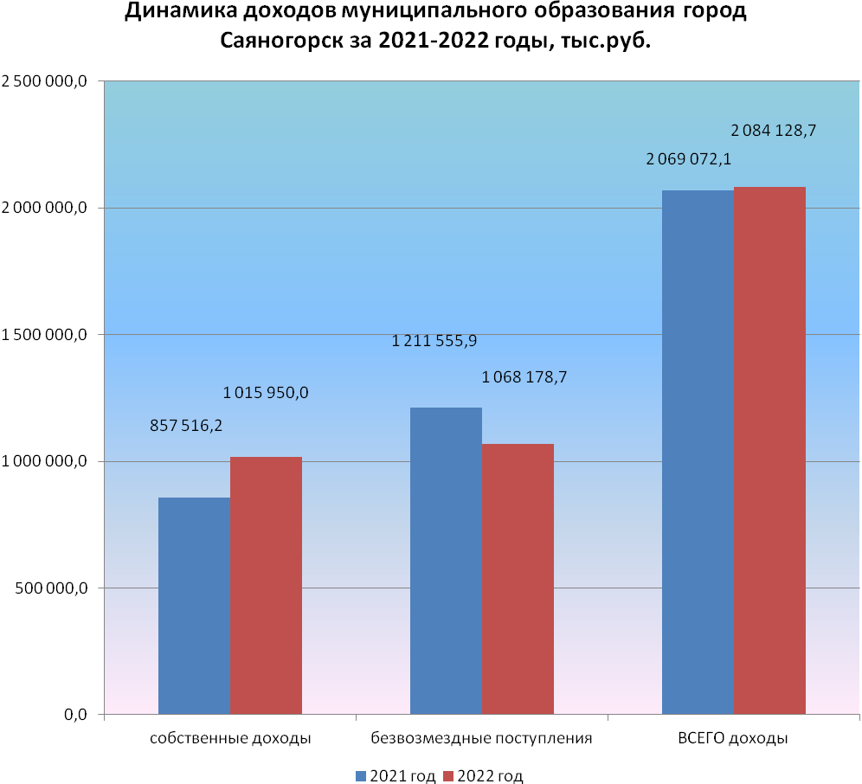
План по доходам за 2022 год исполнен на 102%, в том числе по собственным доходам на 105,7%, по безвозмездным поступлениям на 98,8%.

Налоговые доходы

Структура налоговых доходов бюджета МО г.Саяногорск за 2022 год представлена на диаграмме:

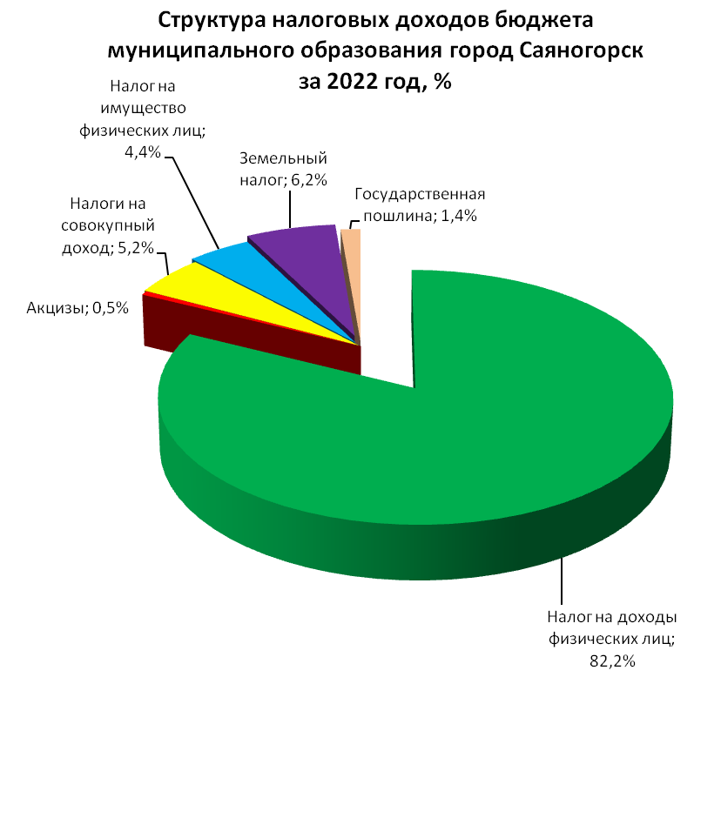
Общая сумма налоговых доходов бюджета МО г. Саяногорск за 2022 год составила 946 971,5 тыс. рублей, по сравнению с 2021 годом сумма поступлений увеличилась на 162 096,55 тыс. рублей. Увеличение налоговых доходов бюджета в 2022 году по всем группам налоговых доходов.
Поступление налога на доходы физических лиц в 2022 году составило 778 879,2 тыс. рублей, по сравнению с 2021 годом увеличение – 20,7% или 133 574,1 тыс. рублей. Увеличение поступления налога на доходы физических лиц произошло за счет роста фонда оплаты труда.
Плановые назначения выполнены на 107,3%.
Сумма поступлений акцизов в 2022 году составила 5 079,7 тыс. рублей, что на 1 268,4 тыс. рублей больше, чем в 2021 году. Законом Республики Хакасия от 17.12.2021 №116-ЗРХ «О республиканском бюджете Республики Хакасия на 2022 год и на плановый период 2023 и 2024 годов» по муниципальному образованию город Саяногорск был, увеличен норматив отчисления в местный бюджет от акцизов на дизельное топливо, моторные масла, бензин с 0,25% в 2021 году до 0,26% в 2022 году. Удельный вес акцизов в налоговых поступлениях 2022 года составил 0,5%.
Плановые назначения выполнены на 108,1%.
Поступления налогов на совокупный доход составили 49 039,4 тыс. рублей. По сравнению с 2021 годом платежи увеличились на 5 626,8 тыс. рублей, в связи с увеличением количества налогоплательщиков патентной системы налогообложения и упрощенной системы налогообложения.
Плановые назначения выполнены на 92,2%.
В структуре налоговых доходов наибольший удельный вес после налога на доходы физических лиц (82,2%), по-прежнему, занимает земельный налог (6,2%).
Поступление налогов на имущество, в том числе: налог на имущество физических лиц, земельный налог с организаций, земельный налог с физических лиц в 2022 году составило 101 129,4 тыс. рублей, что на 20 197,1 тыс. рублей или 25% больше, чем в 2021 году, за счет увеличения коэффициента, применяемого к кадастровой стоимости объекта при исчислении налога (не более 10% к предыдущему году).
Кроме того, в 2022 год не поступало уточненных деклараций от налогоплательщиков на возврат переплаты по налогам (в 2021 году произведен возврат переплаты по налогу на расчетный счет по заявлению налогоплательщика в размере 9 628,0 тыс. рублей, образовавшейся в результате представления уточненных налоговых деклараций к уменьшению (возмещению) налога за 2018 – 2020 годы. Перерасчет земельного налога осуществлен с учетом применения пониженной налоговой ставки, установленной решением Совета депутатов муниципального образования город Саяногорск №78 от 15.11.2012 (с учетом дополнений) для земельных участков с видом разрешенного использования спорт (код 5.1) в размере 0,25%. В первоначальных декларациях налогоплательщиком налог исчислялся по ставке 1,5%.)
Плановые назначения в 2022 году выполнены на 106,7%.
Поступление государственной пошлины составило 12 843,8 тыс. рублей, увеличение поступлений по сравнению с 2021 годом составило 12,5% или 1 427,8 тыс. рублей.
Плановые назначения в 2022 году выполнены на 105,1%.
Процент исполнения бюджета муниципального образования город Саяногорск по налоговым доходам в целом за 2022 год составил 106,3%, при плане 891 108,0 тыс. рублей фактически получено 946 971,5 тыс. рублей.

Неналоговые доходы

Структура неналоговых доходов бюджета муниципального образования город Саяногорск за 2022 год представлена на диаграмме: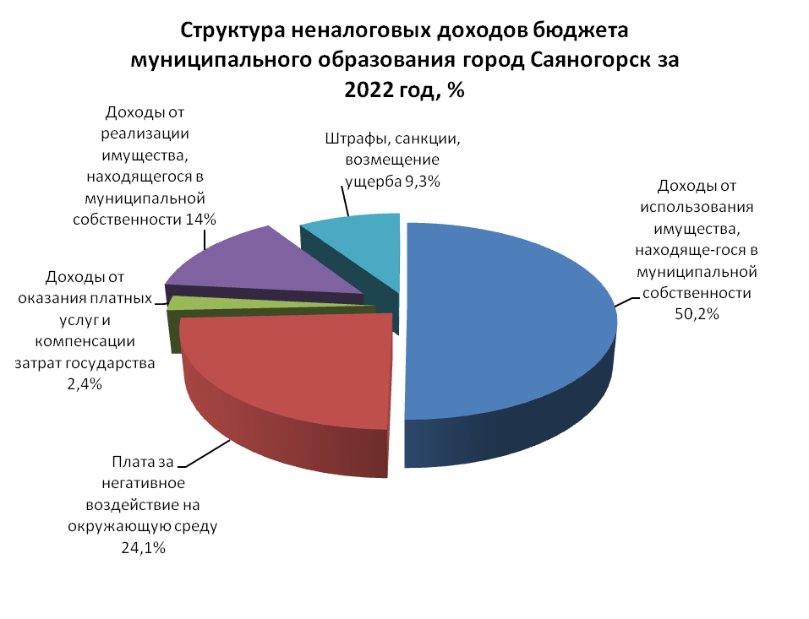
Общая сумма неналоговых доходов бюджета муниципального образования город Саяногорск за 2022 год составила 68 978,5 тыс. рублей, по сравнению с 2021 годом сумма поступлений снизилась на 3 662,7 тыс. рублей за счет снижения доходов от оказания платных услуг и компенсации затрат государства.
В структуре неналоговых доходов наибольший удельный вес занимают доходы от использования и реализации муниципального имущества – 50,2%.
Доходы от использования и реализации муниципального имущества составили в 2022 году 44 283,9 тыс. рублей. По сравнению с 2021 годом, объем поступлений увеличился на 6 091,1 тыс. рублей или 13,8%, за счет поступлений по доходам:
- от реализации иного имущества, находящегося в собственности городских округов (переплата);
- от продажи земельных участков, государственная собственность на которые не разграничена, за счет продажи через аукцион земельного участка в декабре 2022 года;
- от продажи земельных участков, находящихся в собственности городских округов, за счет оплаты задолженности прошлых лет.
Плановые назначения в 2022 году выполнены на 103,9%.
Плата за негативное воздействие на окружающую среду в 2022 году составила 16 599,5 тыс.рублей, что на 570,0 тыс. рублей меньше, чем в 2021 году.
Плановые назначения в 2022 году выполнены на 99,1%.
Поступление доходов от оказания платных услуг и компенсации затрат государства составило 1 675,8 тыс. рублей. По сравнению с 2022 годом произошло снижение на 9 018,5 тыс. рублей, так как в 2021 году был возврат излишне уплаченного земельного налога за период 2018-2020 годов МАУ «Городские спортивные сооружения» на сумму 9 628,0 тыс. рублей, а так же неисполнение судебного решения должником на сумму 2 487,8 тыс. рублей по ИП Сейраняну А.М. на устранение недостатков выполненных работ по контракту.
Плановые назначения в 2022 году выполнены на 38,1%.
Доходы от штрафов составили 6 427,9 тыс. рублей, план выполнен на 102%.
Процент исполнения бюджета муниципального образования город Саяногорск по неналоговым доходам в целом за 2022 год составил 98,4%, при плане 70 090,4 тыс. рублей фактически получено 68 978,5 тыс. рублей.

Межбюджетные трансферты

Решением Совета депутатов муниципального образования город Саяногорск от 13.12.2022 №36/5-6 «О внесении изменений в решение Совета депутатов муниципального образования город Саяногорск от 21.12.2021 №324 «О бюджете муниципального образования город Саяногорск на 2022 год и на плановый период 2023 и 2024 годов» объем межбюджетных трансфертов на 2022 год утвержден в сумме 1 080 944,9 тыс. рублей, поступило 1 068 900,6 тыс. рублей.
Плановые назначения в 2022 году выполнены на 98,9%.

Расходы бюджета

Решением Совета депутатов муниципального образования город Саяногорск № 324 от 21.12.2021 «О бюджете муниципального образования город Саяногорск на 2022 год и на плановый период 2023 и 2024 годов» (в редакции от 13.12.2022) утвержден объем расходов в сумме 2 077 565,7 тыс. рублей. После окончательной корректировки бюджета муниципального образования город Саяногорск на 2023-2025 годы, которая состоялась 13.12.2022 года были распределены дополнительные субвенции:
- Постановлением Правительства Республики Хакасия от 28.12.2022 №829 «О внесении изменений в распределение субвенций бюджетам муниципальных образований Республики Хакасия на обеспечение государственных гарантий реализации прав на получение общедоступного и бесплатного дошкольного, начального общего, основного общего, среднего общего образования в муниципальных общеобразовательных организациях, обеспечение дополнительного образования детей в муниципальных общеобразовательных организация на 2022 год» в сумме 15,0 тыс. рублей;
- Постановлением Правительства Республики Хакасия от 28.12.2022 №842 «Об утверждении распределения не распределенных между муниципальными образованиями Республики Хакасия субвенций на осуществление государственных полномочий по образованию и обеспечению деятельности комиссий по делам несовершеннолетних и защите их прав и на осуществление государственных полномочий по созданию, организации и обеспечению деятельности административных комиссий в Республике Хакасия на 2022 год» в сумме 43,0 тыс. рублей (на комиссию по делам несовершеннолетних и защите их прав – 32,0 тыс. рублей, на административную комиссию – 11,0 тыс. рублей). Итоговая сумма плановых назначений составила 2 077 623,7 тыс. рублей.
Расходная часть бюджета за 2022 год исполнена на 97,8 % или в размере 2 032 834,6 тыс. рублей, в том числе:
- расходы за счет собственных средств бюджета МО г.Саяногорск (с учетом дотаций бюджетам бюджетной системы Российской Федерации в размере 53 770,0 тыс. рублей) составили 1 009 207,8 тыс. рублей или 96,9% от утвержденного плана и 49,7 % от общего объема кассовых расходов;
- расходы за счет прочих безвозмездных поступлений – 8 496,2 тыс. рублей или 98,9% от утвержденного плана и 0,4% от общего объема кассовых расходов;
- расходы за счет средств республиканского бюджета Республики Хакасия (без учета дотаций бюджетам бюджетной системы Российской Федерации) – 1 015 130,6 тыс. рублей или 98,8% от утвержденного плана и 49,9% от общего объема кассовых расходов.
Увеличение расходной части бюджета муниципального образования город Саяногорск в части кассового исполнения в 2022 году по отношению к 2021 году составило 2,0% или 39 713,4 тыс. рублей. Из общей суммы расходов бюджета расходы за счет собственных средств (с учетом дотаций бюджетам бюджетной системы Российской Федерации и прочих безвозмездных поступлений) в 2022 году увеличились по отношению к 2021 году на 15,9% или на 139 426,8 тыс. рублей. За счет межбюджетных трансфертов (без учета дотаций бюджетам бюджетной системы Российской Федерации и прочих безвозмездных поступлений) в 2022 году расходы сократились по сравнению с 2021 годом на 99 713,5 тыс. рублей или на 8,9%.
Динамика расходов бюджета МО г.Саяногорск по источникам финансирования представлена в ниже приведенной диаграмме.
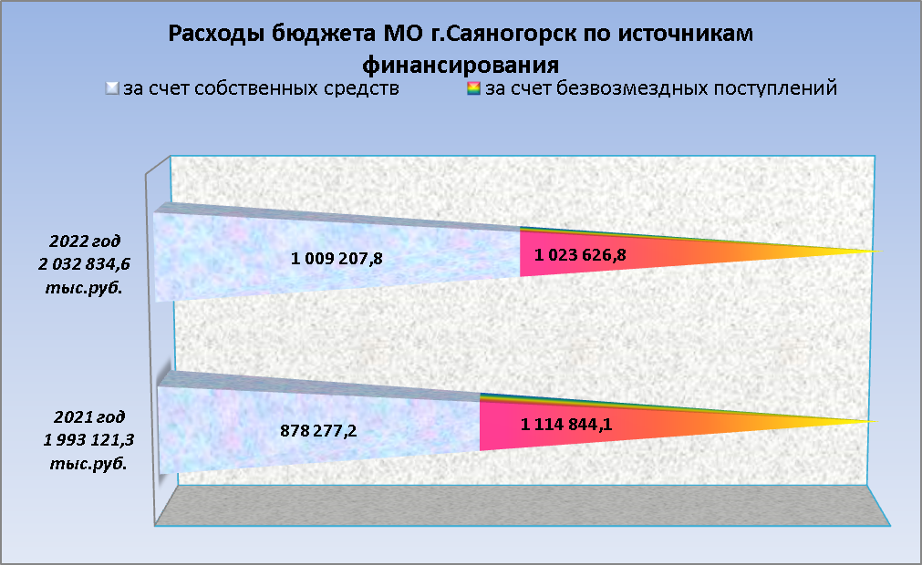
Решением Совета депутатов муниципального образования город Саяногорск №36/5-6 от 13.12.2022 «О внесении изменений в решение Совета депутатов муниципального образования город Саяногорск от 21.12.2021 №324 «О бюджете муниципального образования город Саяногорск на 2022 год и на плановый период 2023 и 2024 годов» утвержден общий объем ассигнований на реализацию 16 муниципальных программ в сумме 1 921 925,1 тыс. рублей Кассовые выплаты по данным программам главными распорядителями произведены в сумме 1 879 569,0 тыс. рублей или 97,8% от плана.
В 2022 году на финансирование отраслей социальной сферы направлено 80,0% от общей суммы расходов бюджета или 1 626 790,4 тыс. рублей, по отношению к 2021 году произошло увеличение расходов по данному направлению на 83 513,6 тыс. рублей или на 5,4%. Структура расходов бюджета МО г.Саяногорск за 2022 год представлена в нижеприведенной диаграмме
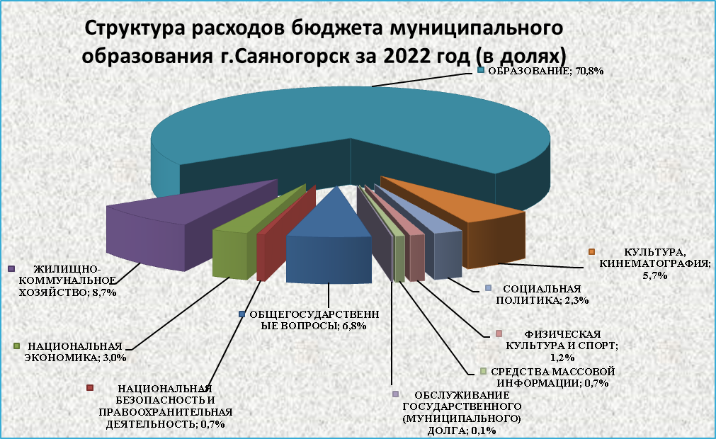
Расходы по разделу «Образование» в бюджете МО г.Саяногорск составили 1 439 213,5 тыс. рублей, в т.ч. за счет средств республиканского бюджета РХ 64,9% или 933 646,6 тыс. рублей, за счет средств местного бюджета 35,1%, или 505 566,9 тыс. рублей. В 2022 году расходы на Образование увеличились на 62 578,8 тыс. рублей или на 4,5%. На исполнение муниципальных программ направлено 1 431 040,7 тыс. рублей или 99,4% от общей суммы расходов по данному разделу.
На содержание детских садов направлено 531 291,8 тыс. рублей, на общее образование – 694 634,8 тыс. рублей, на организацию дополнительного образования детей – 181 770,0 тыс. рублей.
По разделу «Культура, кинематография» ассигнования освоены в размере 115 398,9 тыс. рублей, в том числе за счет межбюджетных трансфертов из республиканского бюджета РХ направлено 97,4 тыс. рублей, за счет средств местного бюджета 115 301,5 тыс. рублей. По сравнению с 2021 годом расходы увеличились на 14,3%, или на 14 414,2 тыс. рублей. На реализацию муниципальных программ направлено 111 590,3 тыс. рублей или 96,7% от общей суммы расходов по данному разделу.
Расходы по разделу «Социальная политика» в 2022 году составили 47 710,5 тыс. рублей или 95,5% от общей суммы кассовых расходов, из них расходы за счет средств республиканского бюджета Республики Хакасия 39 832,3 тыс. рублей или 83,5% и расходы за счет средств местного бюджета 7 878,2 тыс. рублей или 16,5%. Приобретено 8 благоустроенных жилых помещения специализированного жилищного фонда для детей-сирот, детей, оставшихся без попечения родителей, а также лицам из числа детей-сирот и детей, оставшихся без попечения родителей. Расходы по данному мероприятию за счет субвенций из республиканского и федерального бюджетов составили 13 812,4 тыс. рублей. Произведены социальные выплаты 3 молодым семьям на приобретение жилья в рамках МП «Обеспечение жильем молодых семей» в размере 1 736,0 тыс. рублей.
По разделу «Физическая культура и спорт» исполнение составило 24 467,5 тыс. рублей или 98,4% от общих кассовых расходов. По данному разделу производилась реализация МП «Развитие физической культуры, спорта, туризма и молодежной политики в муниципальном образовании город Саяногорск», в рамках которой проводились спортивные мероприятия, мероприятия в области туризма и молодежной политики, обеспечивалась бесперебойная деятельность городских спортивных сооружений.
Расходы на жилищно-коммунальное хозяйство освоены на 92,7%, или в размере 176 000,2 тыс. рублей, в том числе за счет средств местного бюджета в сумме 163 769,6 тыс. рублей (из них не использованный в 2021 году остаток целевого благотворительного пожертвования от Благотворительной организации Фонда «Центр социальных программ» – 8 372,2 тыс. рублей и целевое благотворительное пожертвование от Благотворительного фонда содействия спорту и творчеству «Черемушки» в сумме 124,0 тыс. рублей), за счет средств республиканского бюджета РХ – 12 230,6 тыс. рублей. Уменьшение расходов по данному разделу по сравнению с прошлым годом составило 68 968,1 тыс. рублей или 28,2%.
В целях реализации регионального проекта Республики Хакасия «Формирование комфортной городской среды» на реализацию мероприятий по благоустройству 5-ти общественных территорий муниципального образования город Саяногорск в 2022 году в рамках муниципальной программы «Формирование комфортной городской среды на территории муниципального образования город Саяногорск» израсходовано 12 352,9 тыс. рублей, в том числе за счет за счет средств республиканского бюджета – 11 858,8 тыс. рублей. Так же в 2022 году осваивался не использованный в 2021 году остаток целевого благотворительного пожертвования в сумме 8 372,2 тыс. рублей в рамках проекта победителей Всероссийского конкурса лучших проектов создания комфортной городской среды в малых городах и исторических поселениях «Культурное пространство трех площадей» и за счет целевого благотворительного пожертвования от Благотворительного фонда содействия спорту и творчеству «Черемушки» в сумме 124,0 тыс. рублей были приобретены 10 мусорных контейнеров в рп Черемушки.
Основная доля расходов по разделу 0500 приходится на исполнение муниципальных программ и составляет 155 358,4 тыс. руб. или 88,3% от общей суммы расходов по данному разделу.
В 2022 году муниципальное образование город Саяногорск путем реализации мероприятий муниципальных программ приняло участие в реализации 2-х региональных проектах, входящих в состав национальных проектов, с привлечением субсидий на их реализацию в общей сумме 21 313,6 тыс. рублей:
- Национальный проект «Жилье и городская среда», региональный проект «Формирование комфортной городской среды», муниципальная программа «Формирование комфортной городской среды на территории муници-
пального образования г.Саяногорск» на реализацию мероприятий по благоустройству 5-ти общественных территорий муниципального образования город Саяногорск. Сумма субсидий федерального и республиканского бюджетов на реализацию проекта составила 11 858,8 тыс. рублей;
- Национальный проект «Культура», региональный проект «Культурная среда», муниципальная программа «Развитие культуры и СМИ в муниципальном образовании город Саяногорск» произведен капитальный ремонт Муниципального бюджетного учреждения дополнительного образования Детской художественной школы «Колорит» муниципального образования г.Саяногорск. Сумма субсидий федерального и республиканского бюджетов на реализацию проекта составила 8 602,2 тыс. рублей.
В соответствии с решением Совета депутатов муниципального образования город Саяногорск «О бюджете муниципального образования город Саяногорск на 2022 год и на плановый период 2023 и 2024 годов» от 21.12.2021 № 324 (с изменениями от 13.12.2022 №36/5-6) дефицит спланирован в размере 35 298,4 тыс. рублей, по результатам исполнения бюджета за 2022 год сложился профицит в размере 51 294,1 тыс. рублей.

Долговая политика

Муниципальный долг на 1 января 2022 года составлял 100 000 000,00 рублей по коммерческому кредиту №01803000058200000150001от 15.05.2020г г. с ПАО «Сбербанк России» в сумме 100 000 000,00 рублей (7,02% годовых, сроком до 24 декабря 2022 года), который погашен до истечения срока исполнения обязательств (29.06.2022 г.).
В 2022 году был заключен договор о предоставлении бюджетного кредита на пополнение остатков средств на счетах бюджетов субъектов Российской Федерации (местных бюджетов) с Управлением Федерального казначейства по Республике Хакасия от 22.02.2021г. №80-08-21/1 на сумму 65 000 000,00 рублей (процентная ставка составляет 0,1% годовых сроком на 189 календарных дней), которые были направлены на своевременную выплату заработной платы работникам бюджетных сфер и обеспечение финансирования первоочередных и социально значимых расходов муниципального образования город Саяногорск. Указанный кредит был погашен до истечения срока исполнения обязательств в полном объеме (19.07.2022г.).
Так же в 2022 году заключено соглашение о предоставлении бюджетного кредита из бюджета Республики Хакасия для погашения долговых обязательств муниципального образования, в виде обязательств по кредиту, полученному муниципальным образованием от Министерства финансов Республики Хакасия от 28.06.2022 №1/3 на сумму 100 000 000,00 руб. В рамках данного соглашения процентная ставка составляет 0,1% годовых, возврат суммы основного долга по кредиту будет осуществляться в соответствии с графиком:
- 25.11.2025 - 33 333 334,00 рублей,
- 25.11.2026 - 33 333 333,00 рублей,
- 25.06.2027 - 33 333 333,00 рублей,
которые были направлены на частичное погашение основного долга по муниципальному контракту с ПАО «Сбербанк России», а так же на погашение бюджетного кредита на пополнение остатков средств на счетах бюджетов субъектов Российской Федерации (местных бюджетов) с Управлением Федерального казначейства по Республике Хакасия.
Общая сумма расходов на обслуживание муниципального долга за 2022 год составила 2 214 183,55 рублей, в т.ч.: по бюджетным кредитам в сумме 72 602,74 рубля, по коммерческим кредитам в сумме 2 141 580,81 рублей.
По отношению к 2021 году произошло снижение расходов на обслуживание муниципального долга в сумме 5 789 934,42 рублей за счет привлечения бюджетных кредитов.
На 01 января 2023 года муниципальный долг муниципального образования город Саяногорск составляет 100 000 000,00 рублей.

Руководитель И.В. Пожар

исп.Андрюшина Н.С., 23833,
Мицкевич Н.Г.,21966,
Зубенко И.П.,21922

